Опубликованы в книге:

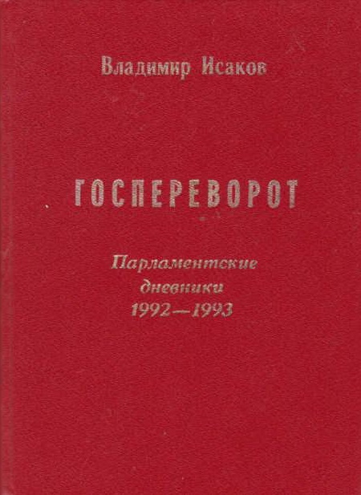  Исаков В. Б. Пир людоедов. Парламентские дневники 1992 года // В книге «Госпереворот. Парламентские дневники 1992-1993» – М., Изд-во «Палея», 1995. – С.3-223. | 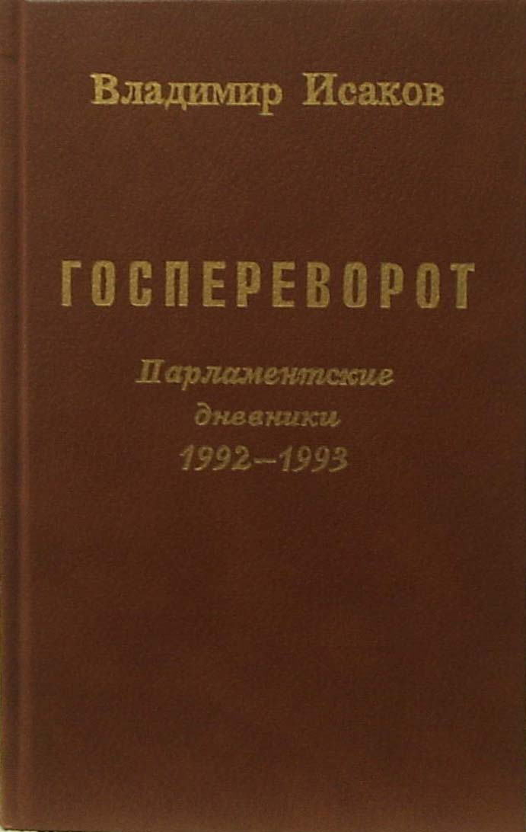  Исаков В. Б. Пир людоедов. Парламентские дневники 1992 года // В книге «Госпереворот. Парламентские дневники 1992-1993» – Екатеринбург, ИПП «Уральский рабочий», 1997. – С. 3 – 221.

Книга доступна:

На сайте books.google.ru: https://books.google.ru/books?id=gf60AAAAIAAJ&hl=ru&source=gbs_navlinks_s

В фонде РГБ: https://search.rsl.ru/ru/record/01001769346

На сайте «Rulit.me»: https://www.rulit.me/author/isakov-vladimir-borisovich/gosperevorot-parlamentskie-dnevniki-1992-1993-download-581728.html

На сайте «Sovnarkom»:
http://www.1993.sovnarkom.ru/_knigi.htm

Ниже приведен полный текст Парламентских дневников 1992 года.

